
[Seleccionar fecha]

INSTITUTO DE SALUD DEL ESTADO DE MÉXICO
HOSPITAL GENERAL DR. GUSTAVO BAZ PRADA
DEPARTAMENTO DE ENFERMERÍA
COORDINACIÓN DE ENSEÑANZA
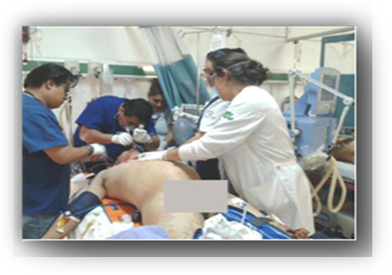
INVITAN AL CURSO MONOGRÁFICO: | “TEMAS SELECTOS EN URGENCIAS”

DEL
DIRIGIDO A: ESPECIALISTAS, LICENCIADOS, GENERALES, AUXILIARES, PASANTES Y ESTUDIANTES EN ENFERMERÍA.
HORARIO: DE 7:00 A 15: OO HRS.
LUGAR: AUDITORIO “DR. GUSTAVO BAZ PRADA”
INFORMES E INSCRIPCIONES COORDINACION DE ENFERMERIA
TEL: 26-19-71-40 EXT. 91214 Y 91241
RECONOCIMIENTO UNIVERSITARIO
DONATIVO
$200.00
ESTUDIANTES Y PASANTES $ 100.00

INVITAN AL CURSO MONOGRAFICO:

